附件

“韶钢”牌热轧带肋钢筋产品新旧标牌、产品标识

“韶钢”牌螺纹钢新产品标牌：

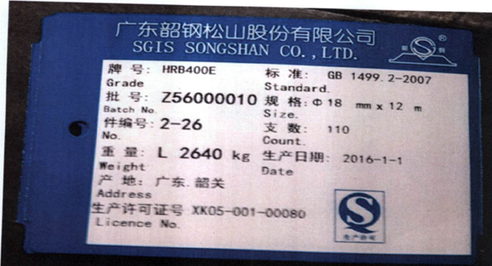

“韶钢”牌螺纹钢现产品标牌：

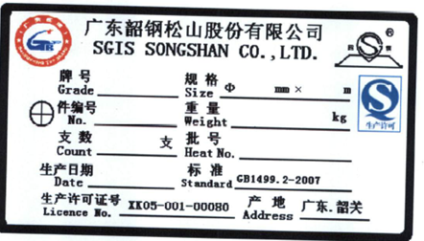

“韶钢”牌螺纹钢新表面标识：

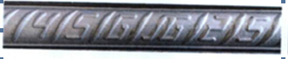

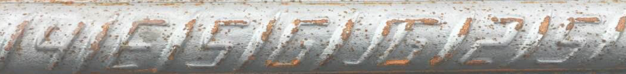

“韶钢”牌螺纹钢现表面标识：

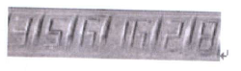

“韶钢”牌螺纹钢新包装支数：

|  |  |  |  |  |  |  |
| --- | --- | --- | --- | --- | --- | --- |
| 产地 | 牌号 | 直径（mm） | 长度（m） | 支/捆 | 捆重（kg） | 捆/手 |
| 广东韶关 | HRB400  HRB335 | 16 | 9 | 160 | 2275 | 132 |
| 12 | 134 | 2541 | 118 |
| 18 | 9 | 145 | 2610 | 115 |
| 12 | 110 | 2640 | 114 |
| 20 | 9 | 115 | 2556 | 117 |
| 12 | 90 | 2668 | 112 |
| 22 | 9 | 94 | 2521 | 119 |
| 12 | 70 | 2503 | 120 |
| 25 | 9 | 75 | 3119 | 115 |
| 12 | 55 | 2541 | 118 |

“韶钢”牌螺纹钢现包装支数：

|  |  |  |  |  |  |  |
| --- | --- | --- | --- | --- | --- | --- |
| 产地 | 牌号 | 直径（mm） | 长度（m） | 支/捆 | 捆重（kg） | 捆/手 |
| 广东韶关 | HRB400  HRB335 | 16 | 9 | 180 | 2560 | 117 |
| 12 | 130 | 2465 | 122 |
| 18 | 9 | 140 | 2520 | 119 |
| 12 | 100 | 2400 | 125 |
| 20 | 9 | 110 | 2445 | 123 |
| 12 | 90 | 2668 | 112 |
| 22 | 9 | 90 | 2414 | 124 |
| 12 | 70 | 2503 | 120 |
| 25 | 9 | 70 | 2426 | 124 |
| 12 | 60 | 2772 | 108 |